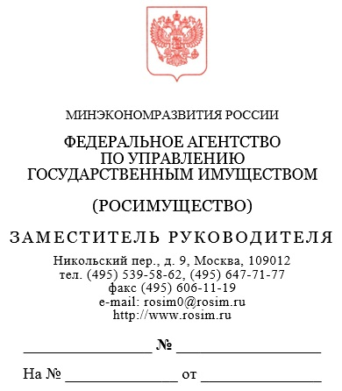  07.06.2019 № СА-06/19293 |  |  |  |  | Местная религиозная организация «Евангелическо-лютеранская община города Саратова»  ул. Большая Садовая, 14Б,  г. Саратов, 410004
 | 19012301 |  | 23.01.2019
Об имуществе религиозного назначения
Росимущество рассмотрело обращение местной религиозной организации «Евангелическо-лютеранская община города Саратова» (далее – Религиозная организация) о передаче в собственность здания церковной школы - училища Евангелическо-Лютеранской Церкви по адресу: г. Саратов, площадь Театральная, д. 1 (кадастровый № 64:48:060208:438), и сообщает.
По результатам рассмотрения представленных Религиозной организацией и запрошенных Росимуществом документов установлено, что здание с кадастровым № 64:48:060208:438 по адресу: г. Саратов, площадь Театральная, д. 1 не является училищем Евангелическо-Лютеранской Церкви.
Согласно архивной справке ФКУ «РГИА» от 24.04.2019 № 1886 училищем Евангелическо-Лютеранской Церкви в г. Саратов являлось 2-х этажное здание 1876 года постройки.
В соответствии с техническим паспортом и выпиской из ЕГРН от 16.01.2019 № 64/217/0032019-76 здание с кадастровым № 64:48:060208:438 по адресу: г. Саратов, площадь Театральная, д. 1 - пятиэтажное здание 1965 года постройки
Согласно письму Управления по охране объектов культурного наследия Правительства Саратовской области от 12.04.2019 № 1299 сведения о размещении «Церковной школы – Училища Евангелическо-Лютеранской Церкви» по адресу: г. Саратов, площадь Театральная, д. 1 отсутствуют.
Учитывая изложенное, объект недвижимого имущества по адресу: г. Саратов, площадь Театральная, д. 1 (кадастровый № 64:48:060208:438) не был построен для религиозного образования и не является имуществом религиозного назначения, согласно критериям, определенным ст. 2 Федерального закона от 30.11.2010 № 327-Ф3 «О передаче религиозным организациям имущества религиозного назначения, находящегося в государственной или муниципальной собственности» (далее - Закон № 327-ФЗ), а также не соответствует критериям, установленным ч. 3 ст. 5 и ч. 1 ст. 12 Закона № 327-Ф3, и в соответствии с п. 1 ч. 1 ст. 8 Закона № 327-ФЗ не подлежит передаче Религиозной организации.
Росимущество отказывает в передаче в собственность Религиозной организации объекта недвижимого имущества по адресу: г. Саратов, площадь Театральная, д. 1 (кадастровый № 64:48:060208:438) по основаниям, предусмотренным п. 1 ч.1 ст. 8 Закона № 327-ФЗ.

Заместитель руководителя  Кому выдан Аноприенко С.М.  Сертификат 00E1036E1B07E0E980E8117FDBCFBC8249  Действителен c 29.10.2018 по 29.10.2019 |  |  |  |  |  | С.М. Аноприенко
   | Подлинник электронного документа, подписанного  ЭП, хранится в системе электронного  документооборота Росимущества
   | СВЕДЕНИЯ О СЕРТИФИКАТЕ
Е.В. Савельева
(495) 6477177 доб.2277
Управление имущества федеральных органов власти и организаций в сфере обороны и безопасности

